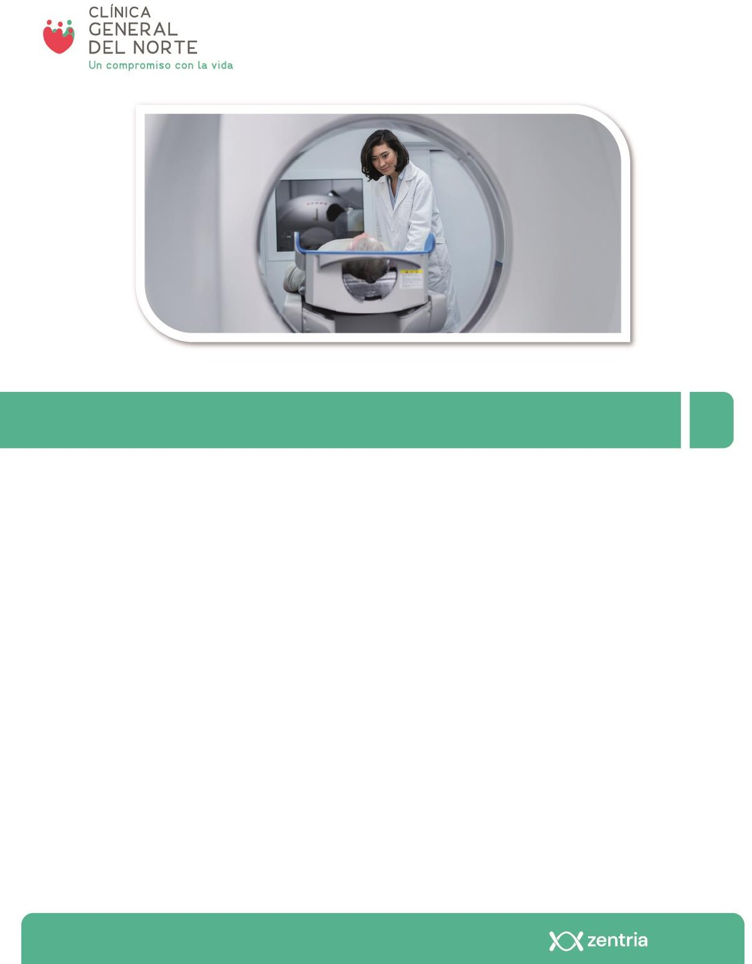

Perfusiones Miocárdicas

Recomendaciones generales para:

Perfusión Miocárdica en Reposo

Perfusión Miocárdica en Reposo y Post-ejercicio

Perfusión Miocárdica con Stress Farmacológico:

- Recuerda que solo se admite 1 acompañante para el caso de pacientes menores de edad o con situación de discapacidad.
- Llega 20 minutos antes de la cita para el proceso de facturación.

- Lleva los siguientes documentos:
  - Orden médica.
  - Autorización vigente a nombre de la Clínica General del Norte - Dirección: Carrera 48#70-84 Puerta 9
  - 2 fotocopias del documento de identidad (Registro civil y/o tarjeta de identidad en caso de ser menor de edad).
  - Fotocopia de la historia clínica
  - Resultados de estudios similares anteriores.
- Disponibilidad de Tiempo

Indicaciones:
- Debes suspender 3 días previos al estudio los siguientes medicamentos betabloqueadores: Betaloc, Carvevidol, Metroporol, Nevibolol, Concor y Amidorona
- Debe traer un estímulo graso (alimentos fritos), un yogur y una botella de agua con gas, si no tolera la fritura puede traer un Ensure. Si es paciente diabético traer un Glucerna.
- No aplicarse cremas y perfumes en el pecho (hombres y mujeres)
- Si es hombre, debe depilarse el pecho
- Asistir con ropa y zapatos deportivos (adecuados para realizar actividad física)

